Новости швейного мира нашей школы
В швейной мастерской много нового. Это, прежде всего, новые ученицы. В 7 и 9 классах – пополнение! Влада и Ризанна пришли к нам из других школ района. Они намерены освоить швейное мастерство и для этого им приходится приложить много усилий, ведь другие девочки уже не один год учатся шить. Новенькие наши проявляют настойчивость и аккуратность, осваивают различные швейные машины (фото 1, 2). Кстати об оборудовании. Здесь тоже есть новости.
Благотворительная организация «Подари надежду» нашла спонсоров и подарила нам швейную машинку «BROTHER», отпариватель и светильники для местного освещения!
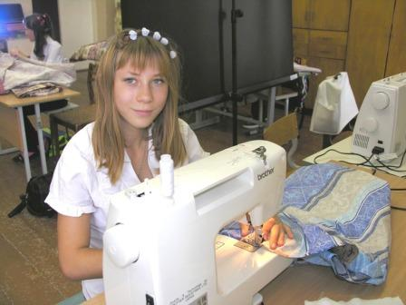
Девочки восприняли подарки с восторгом и очень признательны спонсорам!
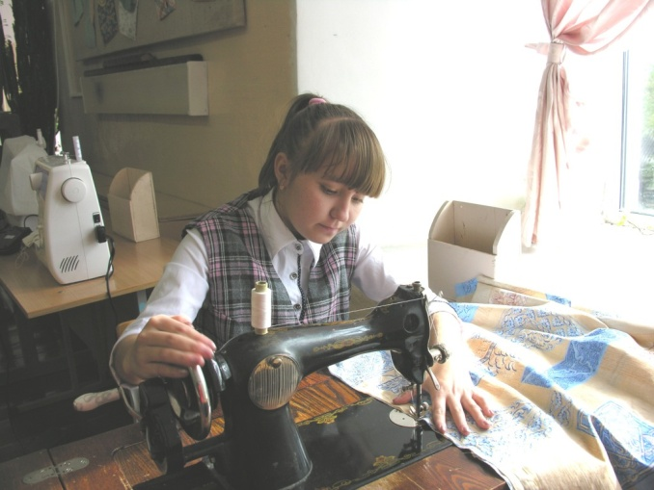
учитель швейного дела Г.В.Палкина

